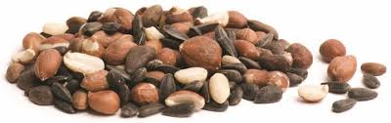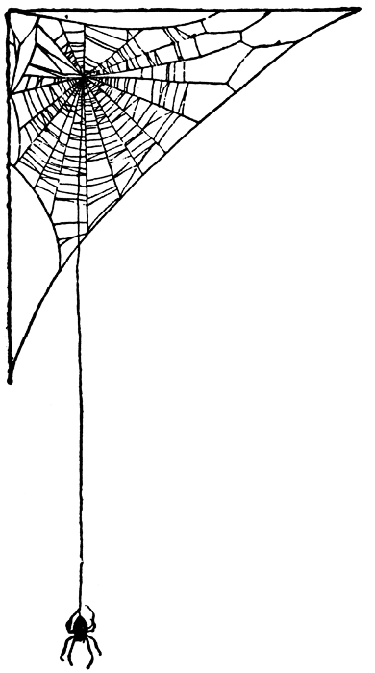

**het voedsel**

**de winterslaap**

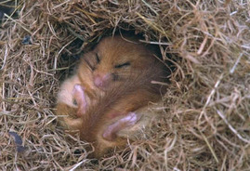

**het hol**

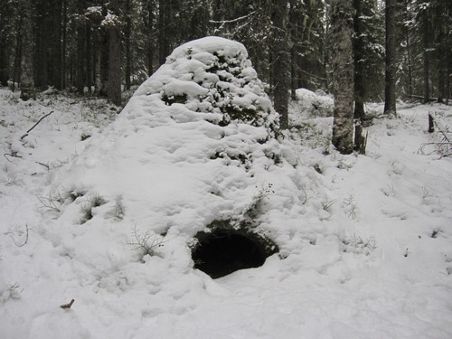

**verzamelen**



thema: Brr wat koud

De winterslaap is wanneer een dier de hele winter slaapt. Het slaapt dan diep en heel lang. Het hoeft ook niet te eten.

Het voedsel van een dier is dat wat hij eet.

Verzamelen is wanneer je zoveel mogelijk verschillende dingen bij elkaar zoekt. Dieren zoeken in de winter heel veel verschillende soorten eten bij elkaar.

Het hol is een plekje onder de grond. Dieren graven een hol om in te wonen.